Proyecto 5

Gauss-Jordan

Manuel Alejandro Hernández Peña

A01022089

Manual de Usuario

Uso:

* Para llamar a la función correctamente necesita:
  + Una matriz cuadrada (cuya diagonal principal no contenga ningún cero)
  + Un vector de términos independientes
  + Un numero ya sea 1 ó 2 para indicar la operación a usar
* Operaciones:
  + 1 Solución a la matriz
  + 2 para la inversa de la matriz y el determinante
* Resultados:
  + Con la operación 1 regresaremos todo en 0 a excepción de la variable Solución que tendrá un valor de 1 en caso de existir solución y x con el resultado de la matriz
  + Con la operación 2 regresara en Ainv la matriz inversa, en d el determinande y en Solucion un 1 en caso de existir solución. X tendrá valor de 0.

Ejemplo de uso:

1. Definimos una matriz y su vector de términos independientes

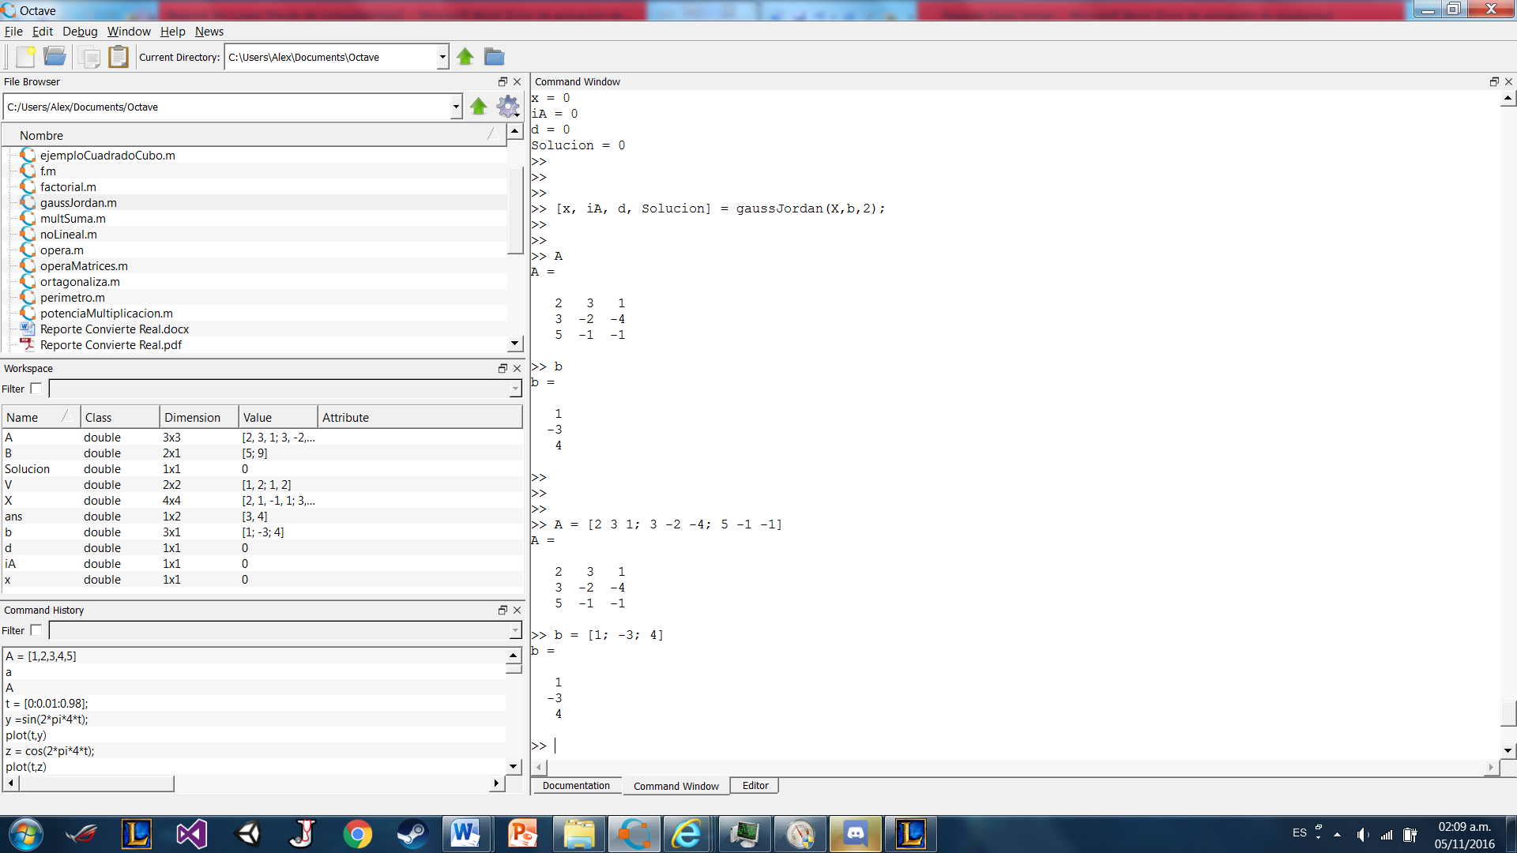 

1. Llamamos a la función con 4 variables para recibir los resultados y con 1 en el ultimo parámetro para indicar que queremos el vector resultado

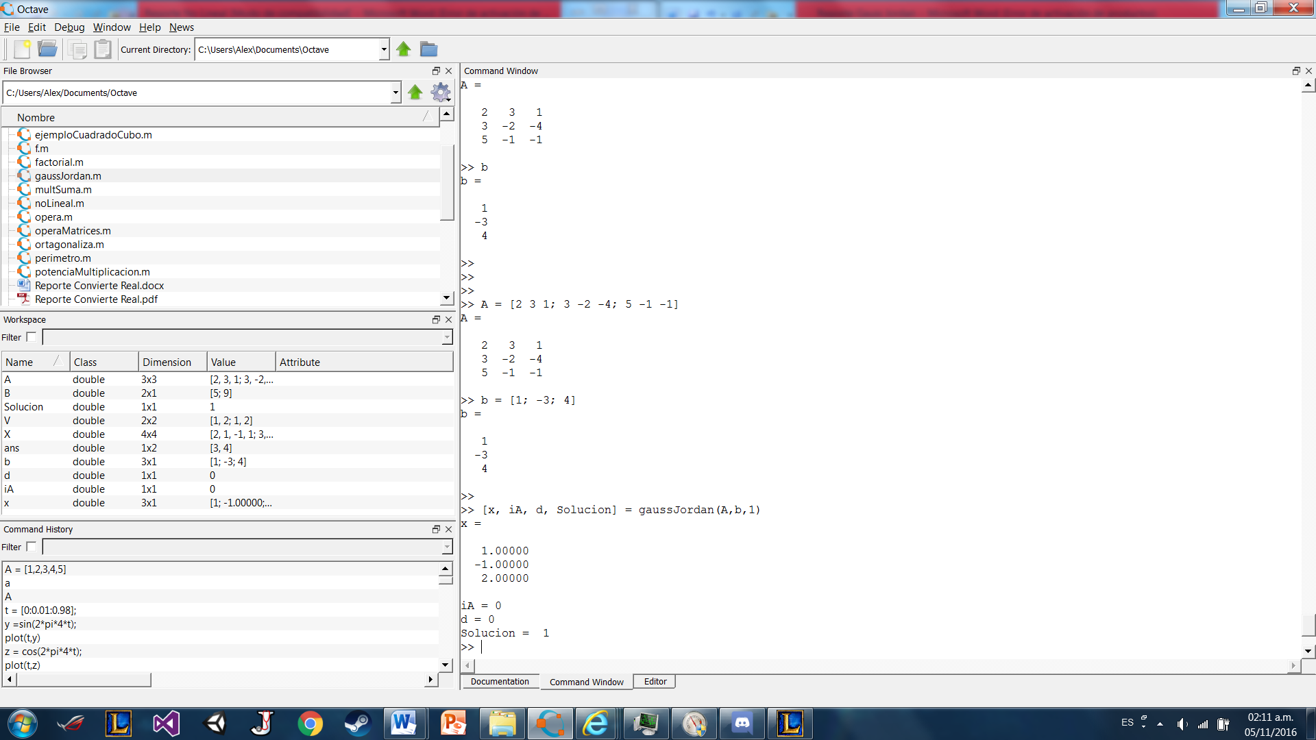

1. Ahora la llamamos con el ultimo parámetro en para indicar que queremos la inversa y el determinante.

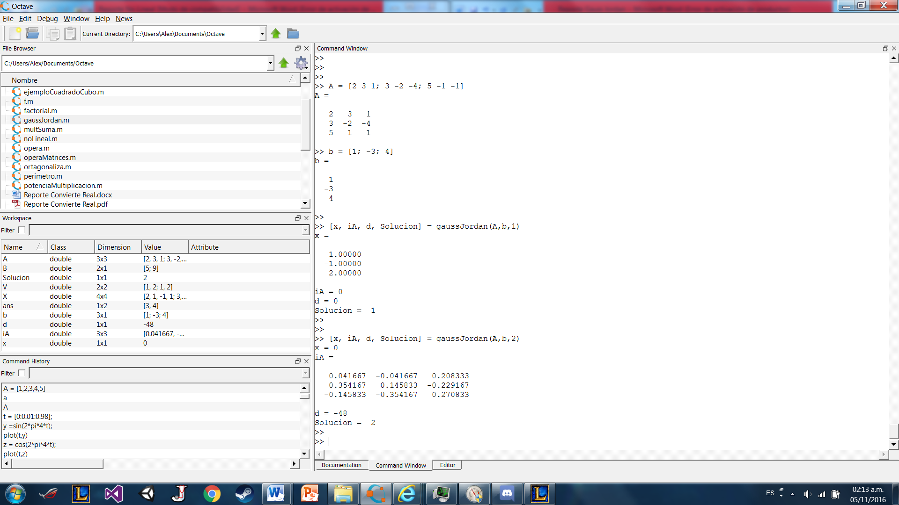

1. Definimos una nueva matriz y su vector de términos independientes (este no tiene resultado)

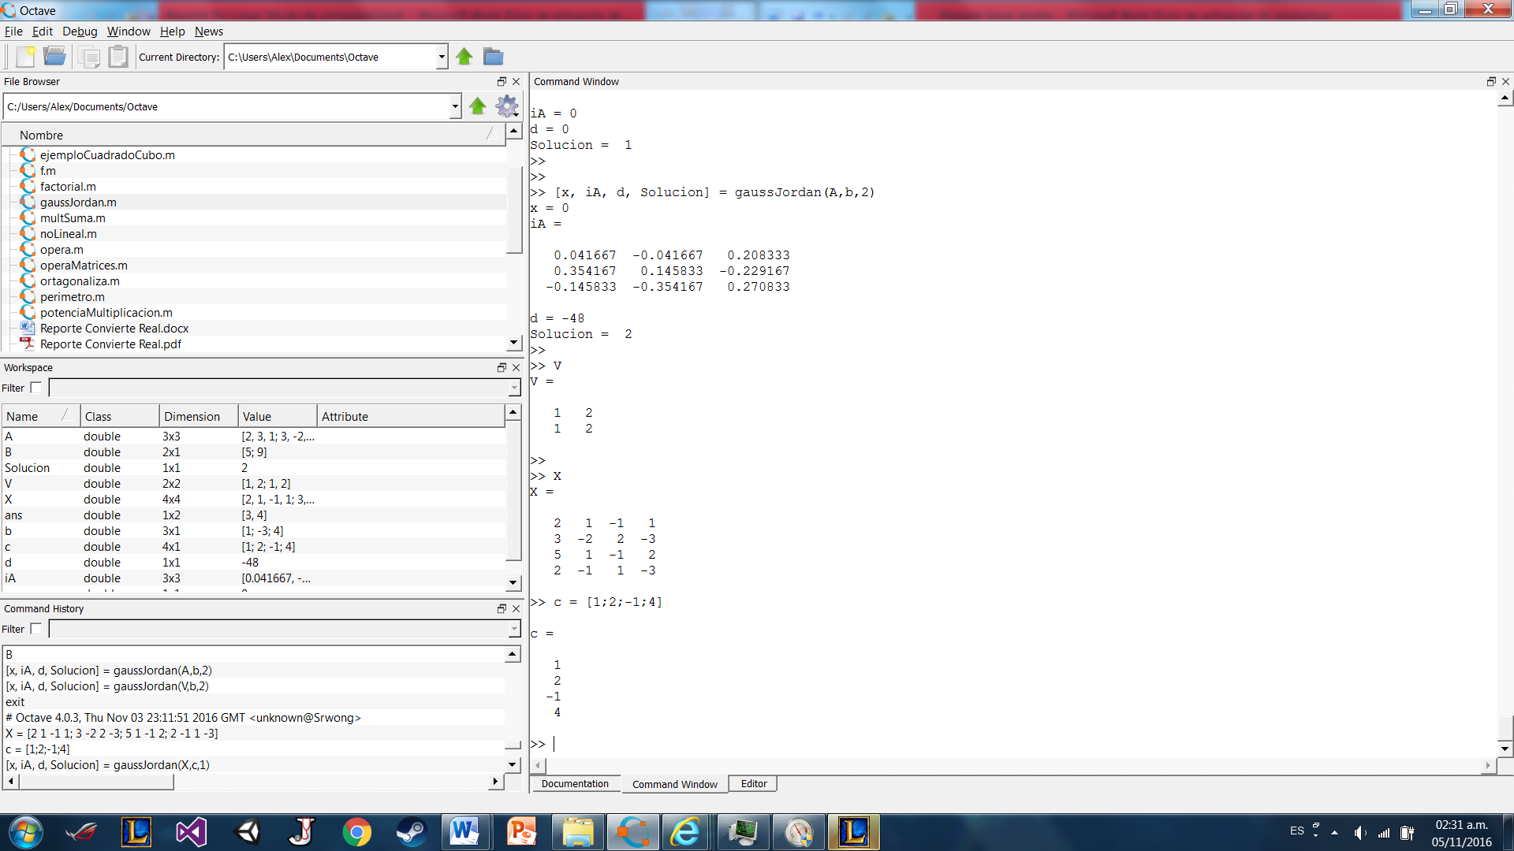 

1. Utilizamos de nuevo la función pero ahora con estas variables como parámetros para ver lo que regresa en una matriz sin solución

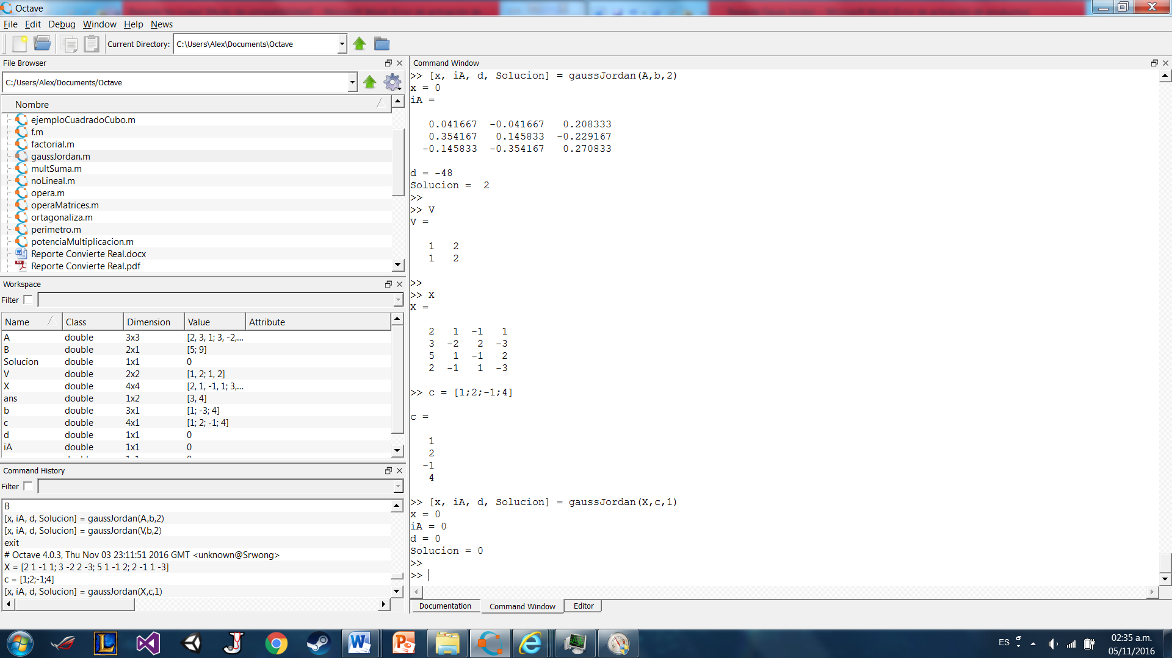

1. Utilizamos una matriz distinta para ver como se ve una matriz singular (sin inversa)

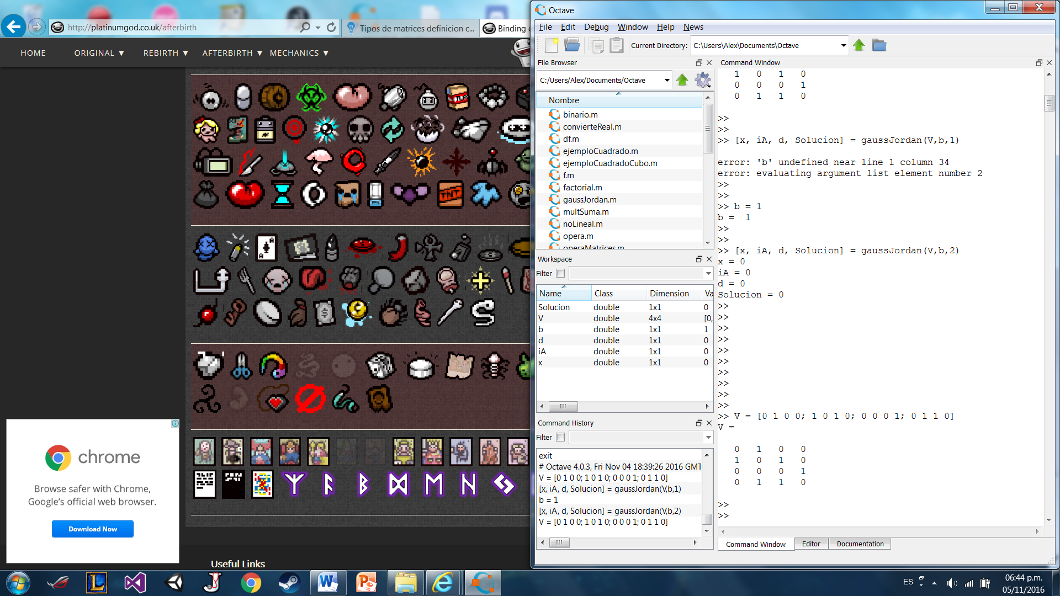

1. Si se manda un numero distinto a uno o dos el programa no funcionara

Algoritmo

1. INICIO
2. Rebismos una matriz cuadrada, un vector de términos independientes y un número para indicar la operación.
3. Si el número es 1
   1. La inversa de la matriz se vuelve 0
   2. El determinante se vuelve 0
   3. Juntamos la matriz cuadrada y el vector de términos independientes en una matriz aumentada
   4. Sacamos el tamaño de la matriz aumentada
   5. Utilizamos Gauss-Jordan para resolver la matriz aumentada
   6. Solucion obtiene el valor de 1
   7. Buscamos en el vector de resultados si existe un Nan (not a number)
      1. Si encontramos un Nan el vector de resultados y solución se vuelven 0
4. Si el número es 2
   1. El vector resultado vale 0
   2. Solución vale 2
   3. Creamos una matriz identidad del mismo tamaño que nuestra matriz cuadrada
   4. Juntamos la matriz identidad con nuestra matriz cuadrada quedando la matriz cuadrada del lado derecho
   5. Aplicamos Gauss-Jordan para la matriz cuadrada quedando del lado derecho la matriz inversa
   6. Separamos la matriz inversa
   7. Sacamos el determinante de la matriz cuadrada dejando solo la diagonal principal
   8. Buscamos si existen valores Nan en la matriz inversa
      1. Si existen valores Nan regresamos el determinante, la inversa y solución en 0.
5. FIN

Descripción técnica

* Ainv es donde guardamos la matriz inversa
* d es donde guardamos el determinante
* x es el vector de resultados de la matriz provista por el usuario
* s es la variable en la que guardamos los tamaños de las matrices
* k es la variable para recorrer columnas
* j es la variable para recorrer filas
* y & z tienen siempre el mismo valor pues son para recorrer la diagonal principal
* bool sirve para comprobar que existen
* e es para crear la matriz identidad
* M es la matriz aumentada en el caso 1 y la matriz cuadrada con la matriz identidad en el caso 2

## Referencias

Manual de referencia de Octave:

http://www.gnu.org/software/octave/doc/interpreter/index.html